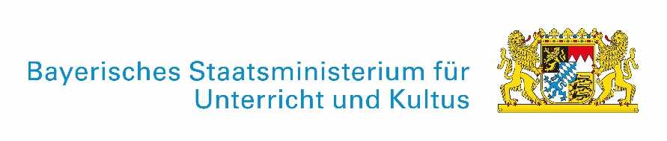 |  | 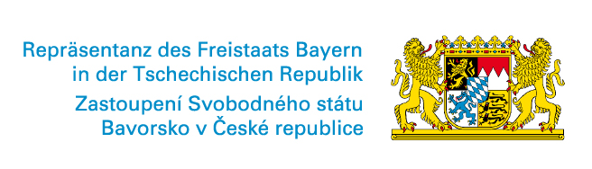

Česko-bavorské setkání učitelů
na Bavorském zastoupení v Praze
Michalská 12, 110 00 Praha 1

19. – 20. října 2023
Vážené dámy, vážení pánové,

Zastoupení Svobodného státu Bavorsko v České republice spolu s bavorským ministerstvem školství Vás srdečně zvou na Česko-bavorské setkání učitelů.

Cílem je poskytnout prostor pro navázání kontaktů mezi českými a bavorskými školami a zprostředkovat informace o přeshraniční spolupráci škol.

Akce je dvoudenní, začíná pracovním obědem, zahrnuje jazykovou animaci, prezentace o rozdílech ve vzdělávání v ČR a Bavorsku a vzájemných vztazích. Dále zazní příklady dobré praxe výměnných projektů, informace k financování a další praktické tipy přímo od organizací, které se tématu věnují. Akce je určena druhému stupni ZŠ a SŠ, které hledají partnerskou instituci v Bavorsku. Předběžný program naleznete v příloze.

Účast je zdarma, počet hostů je však omezen. Pokud máte o účast zájem, přihlaste prosím jednoho zástupce za školu a to nejpozději do 15. 09. 2023 přes tento odkaz.

Náklady na jedno přenocování hradí a zajišťuje pořadatel.

Program bude simultánně tlumočen.

Těšíme se na Vaši účast.

S případnými dotazy se obracejte na Zuzanu Nejedlou: prag@stk.bayern.de.

S pozdravem

Zastoupení Svobodného státu Bavorsko
v České republice
Michalská 12
110 00 Praha 1

www.bavorsko.bayern.de
E-mail: prag@stk.bayern.de

Prosím zohledněte, že k Bavorskému zastoupení není možné přijet osobním vozidlem. Bližší informace k Bavorskému zastoupení a k příjezdu naleznete zde.
Ochrana osobních údajů je pro nás velmi důležitá. Rádi bychom Vás proto upozornili, že Bavorská státní kancelář a Bavorské zastoupení v Praze zpracovávají Vaše osobní údaje za účelem provedení akce a že můžete být zachycen/a na záběrech, jež budou použity v rámci práce Bavorské vlády nebo spolupořadatelů s médii a veřejností. Bližší informace naleznete na: http://q.bayern.de/ochrana.

